PARTIE 2 : PRODUCTION D’ENERGIE THERMIQUE

- Propagation de la chaleur

  - Par convection

Le fluide chauffé se dilate, il devient plus léger que le fluide froid. Il s’élève vers le haut de la paroi du récipient qui le contient, et il est remplacé par de l’air froid, créant ainsi un mouvement de « convection »

  - Par rayonnement

La propagation par rayonnement se fait sans support matériel. Le rayonnement traverse l’atmosphère (qui ne l’absorbe pas) jusqu’au corps froid qui l’absorbe et s’échauffe.

Expérience : 2 boîtes de conserves peintes l’une en noir l’autre en blanc sont placées au soleil. On verse dans chacune d’elle de l’eau à 10°C. On prend la température de l’eau en continu et on observe que l’eau s’échauffe plus vite dans le récipient noir.

Conclusion : Dans des conditions identiques, une surface noire émet et/ou absorbe une plus grande quantité de chaleur qu’une surface blanche.
Toute matière émet un rayonnement électromagnétique dans le spectre infra rouge proportionnel à sa température

  - Par conduction

Expérience : un morceau de paraffine est déposé à la même distance sur une lame en aluminium, en cuivre, en fer. On chauffe simultanément les 3 lames par leur extrémité opposée. Observation : la paraffine du plus rapide vers le plus lent : sur le cuivre, sur l’aluminium, sur le fer.

L’énergie thermique se transmet par conduction au sein de la matière. Elle se propage de proche en proche grâce à l’agitation des molécules, des atomes et des électrons qui s’entrechoquent. Certains matériaux comme le cuivre sont de très bons conducteurs, d’autres, comme le plomb, le sont moins.

TABLEAU DE CHAUFFAGE ET DE CUISSON

FOURNEAUX CLASSIQUES  La chaleur est transmise par conduction à travers le fond du récipient ; elle se distribue ensuite par convection dans l’aliment. Energie utilisée : électricité (plaques) et gaz (brûleurs).  FOUR A CONVECTION NATURELLE  De l’air est porté à des températures comprises entre 40 et 300°C (selon réglage) au passage dans l’organe producteur de chaleur (brûleur ou résistance) et circule par convection naturelle dans l’ensemble de l’enceinte. La température de la cuisson dépend de la position de l’aliment dans le four. Energie utilisée : gaz ou électricité.  FOUR A CONVECTION FORCEE  L’air chauffé voit son mouvement accéléré et éventuellement dirigé par un brassage provoqué par une ventilation (moteur électrique).  Certains appareils sont dotés d’un organe générateur de vapeur d’eau, qui est mélangée à l’air chaud : cela apporte des avantages culinaires.  La pression régnant dans ces enceintes étant la pression atmosphérique, les températures seront liées à la teneur en vapeur d’eau :  -cuisson traditionnelle sèche, les températures peuvent atteindre 300°C,  -cuisson humide, les températures sont voisines de 180°C,  -cuisson à la vapeur (équilibre liquide-vapeur) température 100°C.  GRILLS  On rencontre deux types de grills distincts par le mode de transfert de la chaleur à l’aliment :  1-les grills par contact : des plaques métalliques lisses ou rainurées sont portées à haute température et cèdent leur chaleur par conduction (contact) à l’aliment à saisir.  2-les grills à rayonnement : c’est le rayonnement électromagnétique infrarouge produit par un émetteur incandescent porté à température de 600 à 700°C (braise, roche réfractaire, grilles métalliques, résistances ou tube quartz) qui, absorbé par l’aliment, lui apporte la chaleur.  ENCEINTE A MICRO-ONDES  L’énergie est ici transportée par un rayonnement électromagnétique de fréquence spécifiques (2450MHz) entre l’élément générateur (magnéton) et l’aliment. L’énergie transportée par les ondes de cette fréquence précise est absorbée et transformée en chaleur par certaines liaisons chimiques particulières : les liaisons –O-H voient alors leur agitation s’accentuer qui se manifeste par une élévation de la température de la substance où elles sont présentes.  Seuls les matériaux où sont présents ces groupements –OH réagissent à cette fréquence et subissent un échauffement :  - l’eau (H-O-H),  -les graisses (acides gras R-CO-OH)  -les sucres, l’alcool  -certaines matières plastiques  C’est l’aliment qui s’échauffe le premier, par absorption. Les récipients ne seront échauffés que par contact avec leur contenu (conduction)  Energie utilisée : électricité exclusivement | 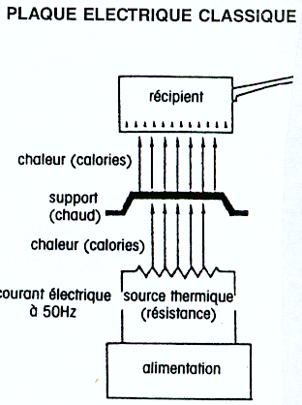  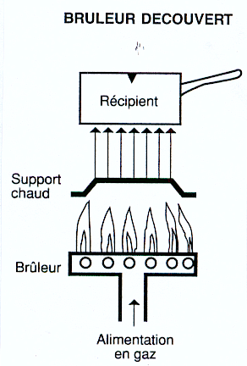

CUISEUR A VAPEUR SOUS PRESSION  De l’eau est chauffée, vaporisée dans une enceinte pressurisée (la pression peut y être supérieure à la pression atmosphérique – le maximum toléré est lié au réglage de la soupape de sécurité)  La vapeur d’eau en équilibre avec de l’eau sous forme liquide permet une cuisson à 100°C d’humidité à des températures supérieures à 100°C qui sont fonction de la pression de l’enceinte.  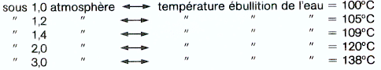  c’est la convection de la vapeur produite qui assure la distribution de la chaleur aux aliments.  Energie utilisée : électricité ou gaz  PLAQUES A INDUCTION  L’énergie est transportée par un rayonnement électromagnétique d’une fréquence de (25 à 30 kHz). Cette fréquence est telle qu’elle peut induire dans des matériaux appropriés (fer ou base de fer à cause de ses propriétés magnétique caractéristiques) des courants électriques de haute fréquences qui provoqueront par effet Joule un échauffement très rapide du récipient.  L’aliment se chauffe au contact du récipient (conduction) et la chaleur se distribue par convection. | 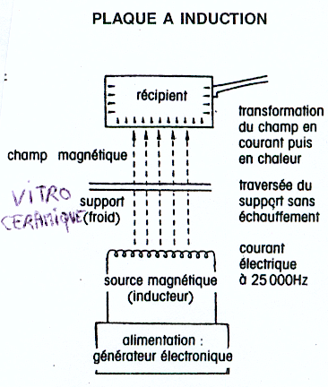

- Propagation de la chaleur a partir de l’electricité

Une résistance R ( en Ohms) traversée par un courant d’intensité I ( en Ampères, A) et de tension U (en Volts, V) produit une puissance thermique P ( en watts, W) égale à :

P = U x I avec U = R x I

Exemple d’appareillage: grille pain électrique, fours classiques électriques, plaque électriques, .....

⇨Les risques du courant électriques

- Risque d’incendie en cas de court circuit : un fil conducteur reçoit un courant d’intensité supérieur à ce qu’il peut supporter ( le fil fond et s’enflamme)

- Risque d’électrocution /électrisation du manipulateur en cas de défaut d’isolation d’un appareil.

L’électrisation du corps humain résulte d’un contact avec des conducteurs habituellement sous tension (contact direct) ou avec des masses accidentellement sous tension (contact indirect).  Une personne est électrisée quand elle est traversée par un courant électrique, elle est électrocutée lorsqu’il y a décès.  Les effets d’un courant électrique sur le corps humain dépendent de son intensité, de la durée de l’électrisation, de la nature du courant (un courant alternatif est plus dangereux qu’un courant continu) et de la résistance électrique du corps (dépend de l’état de contact avec la peau, et donc de l’âge et de la profession, humidité des  main, nature du sol). | 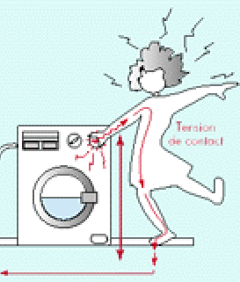

Intensité traversant le corps | Effets probables
1 à 5 mA | Pratiquement aucun danger
10 à 20 mA | Picotements, secousse plus ou moins violentes mais localisée. Contracture tétanique des muscles
25 à 30 mA (pendant 30 ms) | Tétanisation des muscles respiratoires, risque d’asphyxie)
50 à 80 mA | Fibrillation ventriculaire et arrêt du coeur

⇨Les dispositifs de sécurité obligatoires

Fusibles | Placé sur le fil de phase, le fusible est un conducteur qui fond rapidement par effet Joule en cas de surintensité ou de court circuit. Il protège l’installation. Il faut alors le changer.  Il est désormais remplacé par un disjoncteur qu’il suffit de réarmer. | 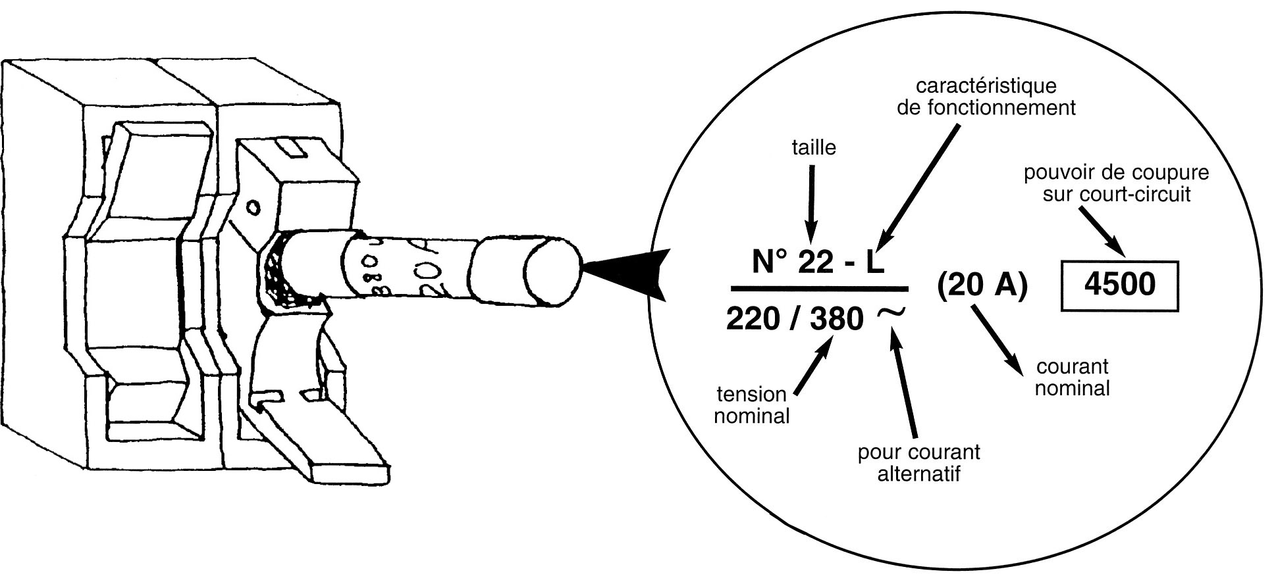
Disjoncteur | Il a deux fonctions :  -interrupteur général : il permet de couper l’alimentation électrique  -protection de l’installation : il disjoncte en cas de court-circuit ou de surintensité, c'est-à-dire quand trop d’appareils fonctionnent en même temps.  Exemple un disjoncteur 30 A coupera automatiquement le courant dés que la puissance totale des appareils en service sous 220 V dépassera 30 x 220 = 6 600 W = 6,6 kW | 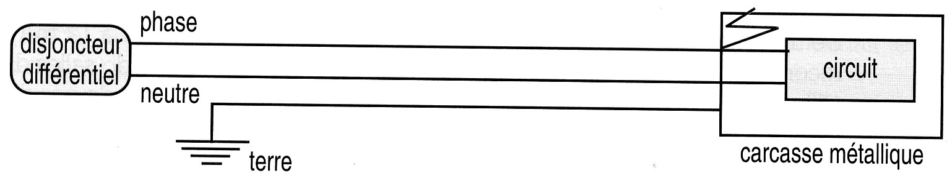
Prise de terre | La prise de terre est un piquet métallique, pénétrant dans le sol et relié à la carcasse métallique de tous les appareils par un fils (Jaune et vert).  Normalement aucun courant ne circule dans ce 3e conducteur. Accidentellement un courant peut passer (courant de fuite) à la suite d’un défaut d’isolement de la phase et du neutre. | 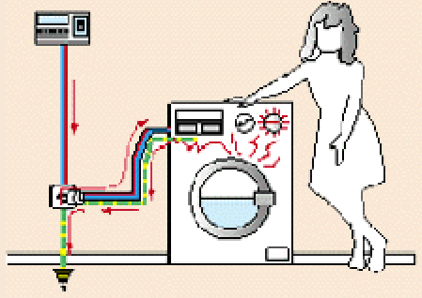

Résoudre le TD : l’abonnement EDF

Un restaurateur possède les équipements suivants dans son restaurant :
Un éclairage de 3500 W, 2 lave-vaisselle de 3,5 kW, un lave linge, 5 plaques électriques de 1 kW, 3 fours de 2 kW, et différents appareils électriques pour 3000W, une chaudière à mazout alimente le chauffage central. Des plaques à gaz sont utilisées principalement.
Tous ces appareils sont susceptibles de fonctionner simultanément.
Le restaurateur travaille 12 heures par jour (entre 10h00 et 22h00), 220 jours par an (pendant le temps de travail, on considère que la puissance électrique consommée à tout instant est équivalente à 50% de la puissance cumulée de tous les appareillages)

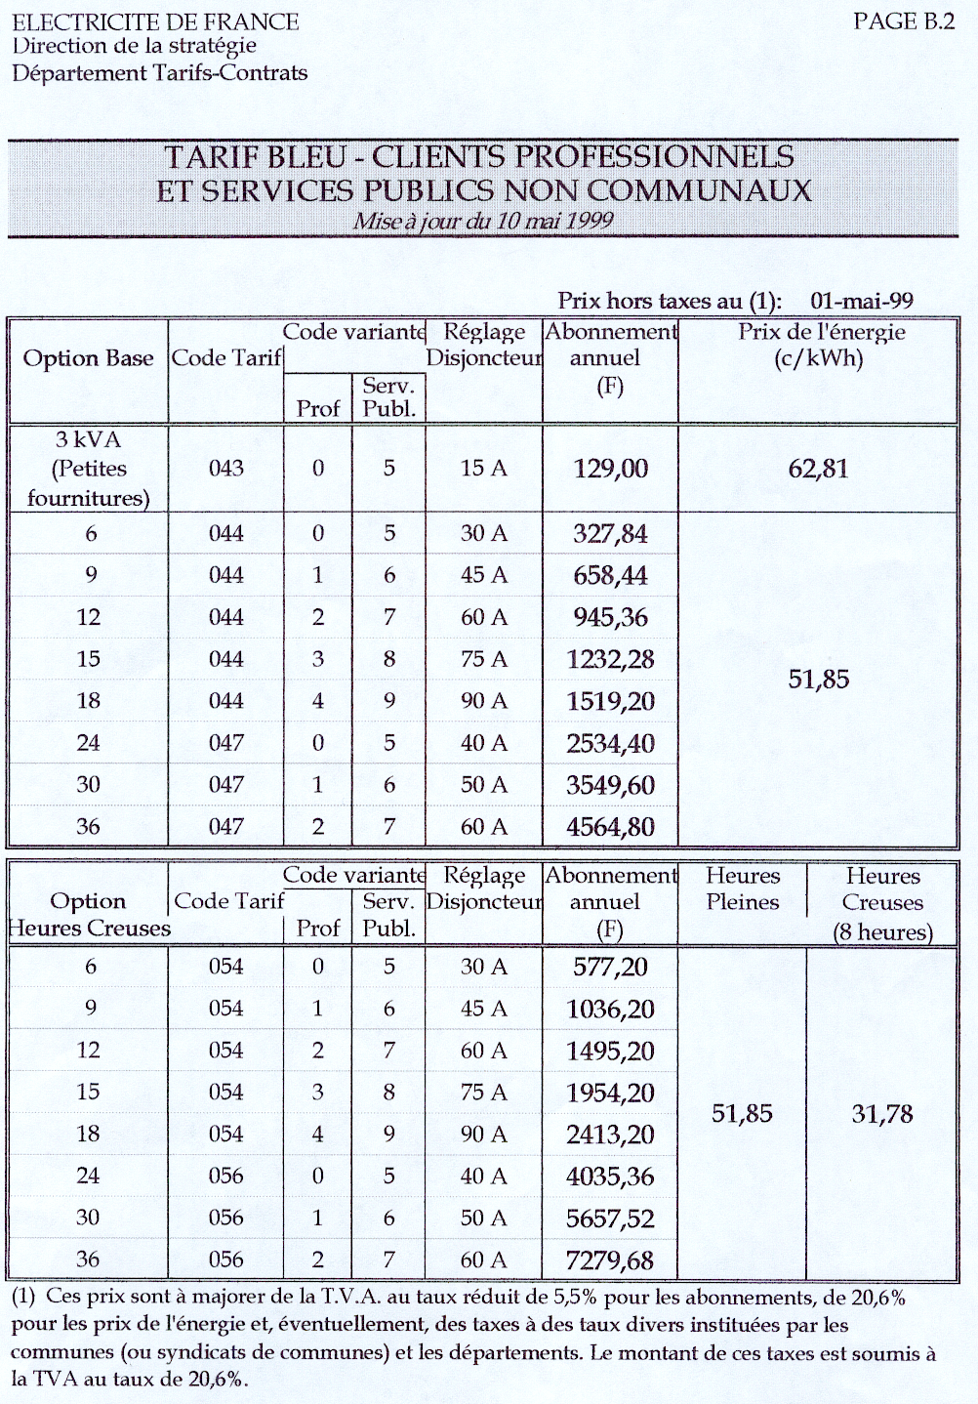  données : - capacité thermique massique de l’eau C = 4,18 kJ/kg/°C  - densité de l’eau 1 kg/L | 1-Expliquer la notion de puissance électrique. Quelle est son unité. Comment la calculer ? quelle est la puissance consommée par un grille pain de 2 A sous la tension normale en France ? quelle est la valeur de la résistance de ce grille pain ?  2-Le restaurateur veut l’abonnement EDF adapté à ses besoins : 3 niveaux de tarif lui sont proposés :  - tarif bleu professionnel (3 à 36 kW)  - tarif jaune (36 à 250 kW)  - tarif vert (au-delà de 215 kW)  lequel correspond à ses besoins ? pourquoi ?  3-On lui propose finalement une page de tarifs (au verso). Quel code tarif choisit-il ? prend il l’option heures creuses ? expliquer.  4-A combien de euros TTC va s’élever sa facture après un an de contrat ?  5-Le restaurateur est alimenté par un vieux circuit électrique avec un disjoncteur mais pas de boîtier de fusibles. Un soir, le disjoncteur saute systématiquement dés qu’on allume une vieille plaque électriques de 2 kW.  - que se passe-t-il ? expliquer  - est-il intéressant de démonter la plaque ? y-a-t-il des précautions à prendre ? la plaque possède une prise de terre. Quel est son intérêt ?  - quel est l’avantage d’une installation moderne avec disjoncteur et boîtier de fusibles dans le cas présent ?  - la tension du courant électrique étant 220 V, quelle est l’intensité du courant dans la plaque électrique de 2 kW ?  - quel fusible faudrait-il choisir pour cet appareil, sachant que le fusible fond quand l’intensité dépasse sa valeur ?  - on veut amener à ébullition 5 litres d’eau à 15°C avec cette plaque : combien d’E doit-elle fournir ? (en J). combien de temps dure le chauffage ? ( en secondes )

- Propagation de la chaleur a partir d’un combustible

Combustible + comburant (oxygène) + flamme donne énergie thermique + gaz carbonique + eau + oxydes d’azote et soufre

Les combustibles sont caractérisés par leur pouvoir calorifique inférieur (PCI pour les combustibles liquides) ou supérieur (PCS pour les combustibles gazeux)

PC = Energie libérée / masse ou volume de combustible utilisé

PC en kJ/kg, en kW.h/m³ ou en kW.h/kg E en kJ ou en kW.h masse en Kg, volume en m³

Principaux combustibles :

nom | Fioul (= gazole) | Gaz naturel | propane | Butane
composition | hydrocarbures | méthane | Propane (GPL) | Butane (GPL)
formation | Issus de la distillation du pétrole brut, sauf le gaz naturel extrait de gisement naturels
densité | 0.85 par rapport à l’eau | 0.55 par rapport à l’air | 1.5 par rapport à l’air | 2 par rapport à l’air
Pouvoir calorifique | PCI = 11.9 kW.h/kg | PCS = 11 kW.h/m³ | PCS = 25 kW.h/ m³ | PCS = 33 kW.h/ m³
sécurité | Corrosif, stockage non inflammable et < à 55°C | Non toxique, non corrosif, très fluide, risque d’explosion
remarques | Stockage en cuve (encombrant) | Réseau GDF | Conditionné en bouteille, liquéfié sous pression (inflammable à température ordinaire, explosif)

Risques | Dispositifs de sécurité
☞ le gaz naturel ou méthane  - Non toxique, inodore et explosif s’il s’accumule en concentration suffisante.  - On lui ajoute donc un additif à odeur forte, pour pouvoir détecter des fuites de gaz. (l’ancien gaz de ville était toxique car riche en CO) | Pour éviter les risques d’explosion, il faut :  -un vanne de coupure général de gaz situé à l’extérieur du bâtiment.  -un compteur de gaz  -un robinet de barrage en aval du compteur  -matériel de cuisson et de chauffage aux normes  -suivi des canalisations par le personnel GDF
☞ le fioul  - Inflammable entre 55°C et 100°C,  - Fortement dilatable. | Il peut être stocké dans une cuve à l’intérieur d’un bâtiment.  Il faut prévoir un muret pour éviter tout débordement.
☞ le propane  - Inflammable à 20°C,  - Vendu liquéfié sous pression en bouteille. | Il doit être stocké en extérieur, à une distance minimale des locaux.
☞ le butane  - Inflammable à 20°C,  - Vendu liquéfié, en bouteille d’acier sous pression. | Vendu en bouteilles de petite quantité (13 kg max).  Une seule recharge autorisée stockage à l’extérieur.

Exemple d’appareils: four à gaz, cuisinière à gaz, chauffage-eau à gaz, chauffage central à mazout,….

- Production de froid

« apporter du froid dans une enceinte, c’est absorber de la chaleur et la rejeter à l’extérieur »

Cas des machines frigorifiques ou le fluide est recyclé en continu. Appareils utilisant ce procédé : réfrigérateur, congélateur, certaines cellules de refroidissement,….

Cellule de refroidissement rapide  Condenseur : Liquéfaction  réfrigérant  compresseur  détendeur  Vaporisateur  réfrigérant | -un compresseur (fonctionnant à l’électricité) qui augmente la pression dans le circuit frigorifique. Aspire le fluide qui sort de l’évaporateur  -Un détendeur qui diminue la pression dans le circuit frigorifique  -2 tubes rigides reliant détendeur et compresseur, remplis de liquide/gaz frigorifique :  - un vaporisateur absorbe chaleur de l’enceinte et aliment d’où leur refroidissement : Etat liquide ⇨état gazeux  - Condenseur : le fluide cède l’énergie thermique : Etat gazeux ⇨état liquide

Fonctionnement en 4 phases :

1-Dans l’évaporateur : le fluide absorbe de l’énergie thermique. Cette énergie est fournie par l’enceinte et les aliments qui s’y trouvent : l’ensemble subit donc un refroidissement. Ce gain d’énergie provoque le passage de l’état liquide à l’état gazeux du fluide frigorigène,

2-A la sortie de l’évaporateur, le fluide est aspiré par le compresseur. Sa pression augmente fortement, ce qui prépare le changement d’état suivant,

3-Dans le condenseur, le fluide cède l’énergie thermique qu’il a gagnée dans l’enceinte à réfrigérer. Il passe alors de l’état gazeux à l’état liquide,

4-Le fluide est admis dans le détendeur. Il y a diminution de la pression jusqu’à une valeur compatible avec la vaporisation du fluide (liquide réfrigérant).

